**Историческая справка**



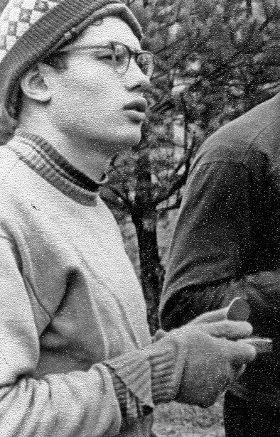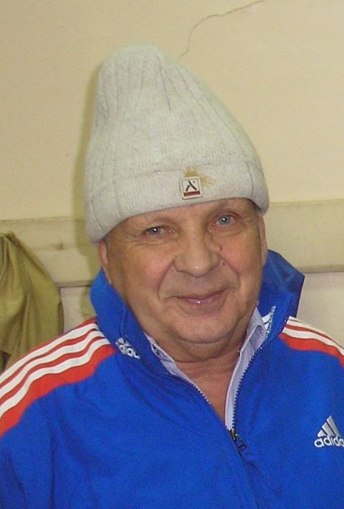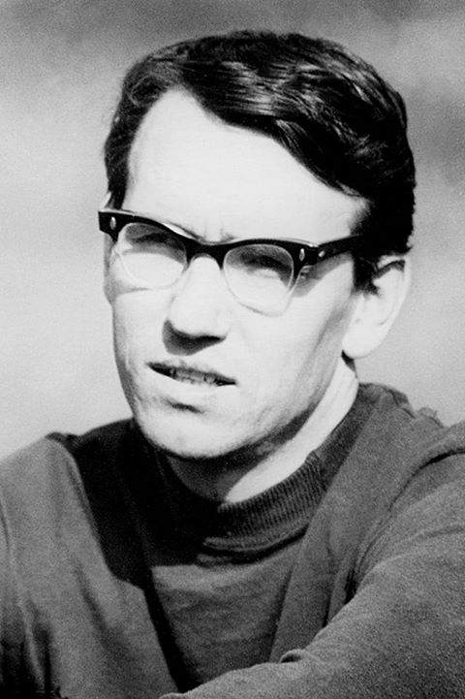История туристского ориентирования в Рязани начинается в **1962** году, когда при областном Совете по туризму была создана общественная комиссия по слетам и соревнованиям, возглавляемая **Александром Васильевичем Силкиным**, инженером РКБ «Глобус». Ее главной задачей было развитие массового туризма в Рязани и Рязанской области. Именно туристы и стали первыми организаторами соревнований по туристскому ориентированию на местности.Отдельные элементы туристского ориентирования были опробованы Сергеем Милюковым, студентом РРТИ, на слете РРТИ в 1962 году. Бегать с компасом и искать КП понравились всем. На слете кроме студентов было много приглашённых туристов с городских предприятий, которым очень хотелось попробовать соревноваться в новом тогда формате… Вскоре другие клубы стали проводить свои соревнования по ориентированию. **Сергей Милюков** вспоминает: «*Где-то в 61-ом году появилась информация, что в Прибалтике и в Ленинграде туристы соревнуются в ориентировании по крупномасштабным картам. Ищут расположенные на местности контрольные пункты на время. И не только на слётах. То, что мы слышали, было очень интересно и спортивно. Появилось острое желание попробовать такое и у нас. Подготовил карту-схему…Картинка была более чем примитивная. Только просеки, основные дороги и, конечно, никакого рельефа!* *У нас же, при первом опыте, всерьёз обозначила себя проблема заблудившихся участников. Хотя перед стартом всех предупреждали, что за просеки, которые ограничивают квартал, выходить нельзя, многие в азарте бега и поиска их не замечали, проскакивали и выбегали за пределы карты.*

Олег Васильевич Ефремов

Александр Васильевич Силкин

*Искать было бесполезно, поэтому приходилось только ждать и звуком обозначать место финиша. На первый раз обошлось без потерявшихся, хотя последнюю жертву азарта ждать пришлось долго.*

*В Рязани начался бум спортивного ориентирования – так стали называть эту разновидность соревнований, быстро обособившуюся от туристических слётов. Родившись из сугубо практических потребностей ориентирования на местности в походах, бег по лесу с компасом и картой почти мгновенно превратился в чистый вид спорта, покоривший миллионы и миллионы людей.*

*На предприятиях и заводах народные умельцы стали изготавливать жидкостные компасы. Ведь начинали бегать с простыми школьными компасами системы Андрианова. На первых порах переделывали именно их. Используя эпоксидную смолу, герметизировали корпуса и заполняли уайт-спиритом. Теперь при беге, стрелка уже не дрожала, не металась, а мягко колебалась, сберегая драгоценные спортивные секунды. Затем особо выдающиеся мастера начали вытачивать герметичные корпуса из плексигласа, причем толщину верхнего окна подбирали так, чтобы и зимой и летом в заполняющей жидкости не образовывался воздушный пузырь, влиявший на точность определения азимута. Стрелку по-прежнему брали из 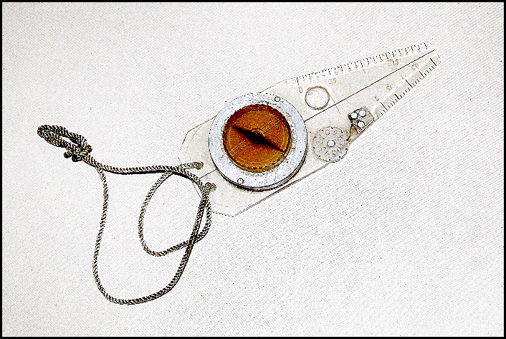андриановского «донора», иногда усиливая ее магнитность, что для рязанских радиоинженеров был задачей тривиальной. Придумывали также счетчики шагов для измерения расстояния, держатели для карт, столики-планшеты для зимнего ориентирования на лыжах, и иные удобные спортивные мелочи, помогающие сберегать время. Были даже попытки использования радиоаппаратуры для «охоты на лис», которая позволяла держать заданное направление. Но, в принципе, это уже переход в иной вид спорта».*

Сергей Михайлович Милюков

Самодельный жидкостной компас

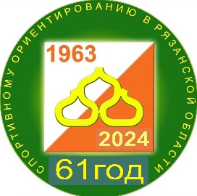**17 ноября 1963 года -** спортсменами - туристами **Олегом Васильевичем Ефремовым и Сергеем Михайловичем Милюковым** в районе курортного поселка Солотча были проведены первые **официальные** соревнования по туристскому ориентированию, так они тогда назывались. **Эту дату и нужно считать началом рождения нового вида спорта на территории Рязанской области.** Было разработано Положение, утверждено председателем областного Совета по туризму Виктором Михайловичем Романовым. Участник на старте получал контрольную карточку с азимутами, по которым проходят контрольные пункты. Карты, больше похожие на схемы, были очень примитивные, практически без указания рельефа. Минимум ориентиров. Масштаб 1:25000. Контрольные пункты ставились не только на ориентирах, но и на расстоянии до 200метров от него. Компаса были самодельные на базе компаса Андрианова. Тем не менее, соревнования проводились на разных уровнях с большим количеством участников. Спортсмены не делились на возрастные группы, поскольку старше 40 лет никого не было. Карты изготавливались на множительной технике – электрокопировальных установках типа «Эра» - одноцветные копии, используя связи на предприятиях. Изготовители все время рисковали своим положением на работе, т.к. в стране было запрещено любое размножение материалов без разрешения руководителей соответствующих органов. Пакетов из полиэтиленовой пленки не было. При наличии осадков карты-схемы превращались в клочки бумаги, на которых трудно было разобрать изображение условных знаков. Многие спортсмены пытались заклеивать карты клеящейся пленкой. Но в то время в открытой продаже ее не было…

Ниже приведена карта-схема района туристской базы «Солотча» (была расположена рядом с БО «Сатурн»), которая использовалась при проведении соревнований по туристскому ориентированию в те годы.

К сожалению не удалось найти карту-схему, которая использовалась при проведении соревнований 17 ноября 1963 года.

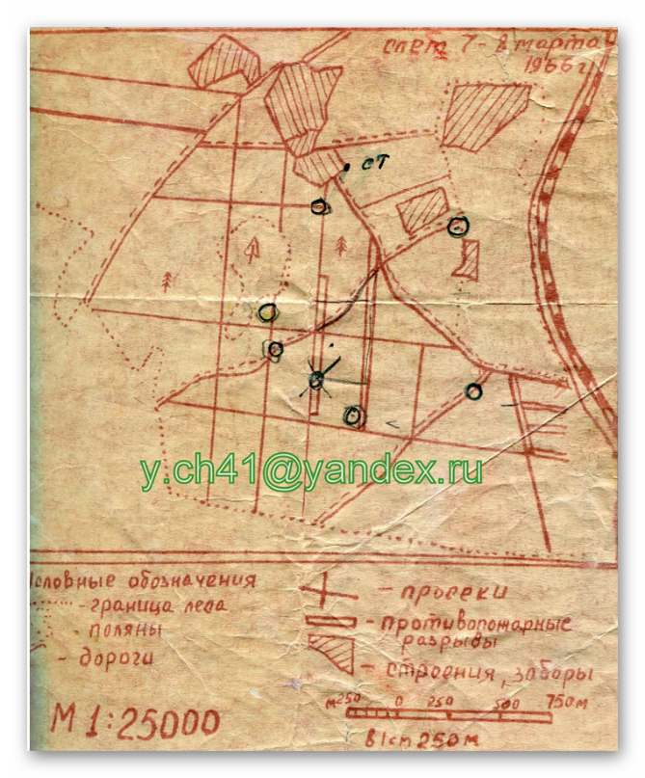

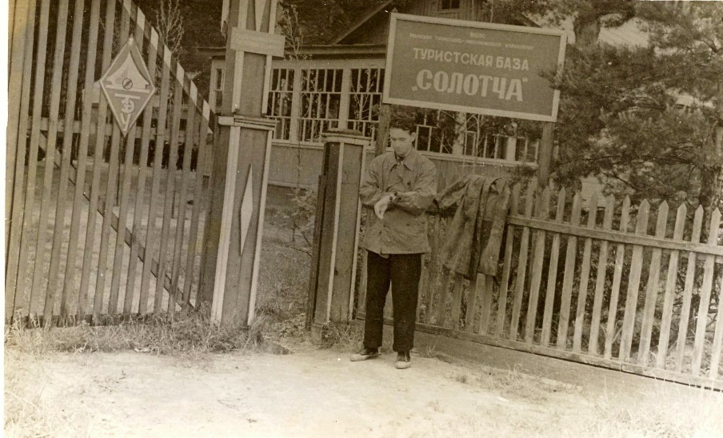

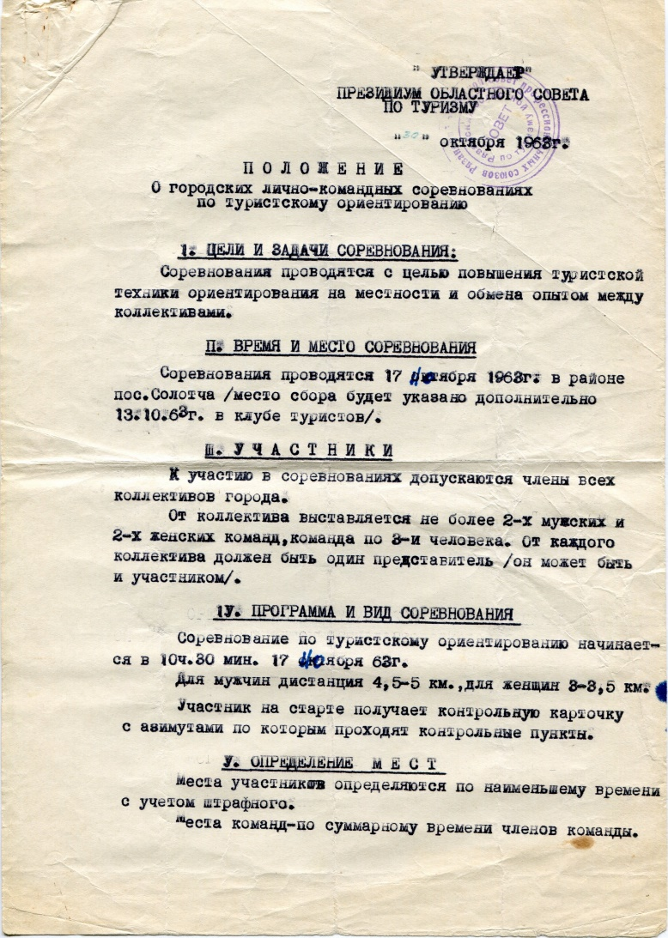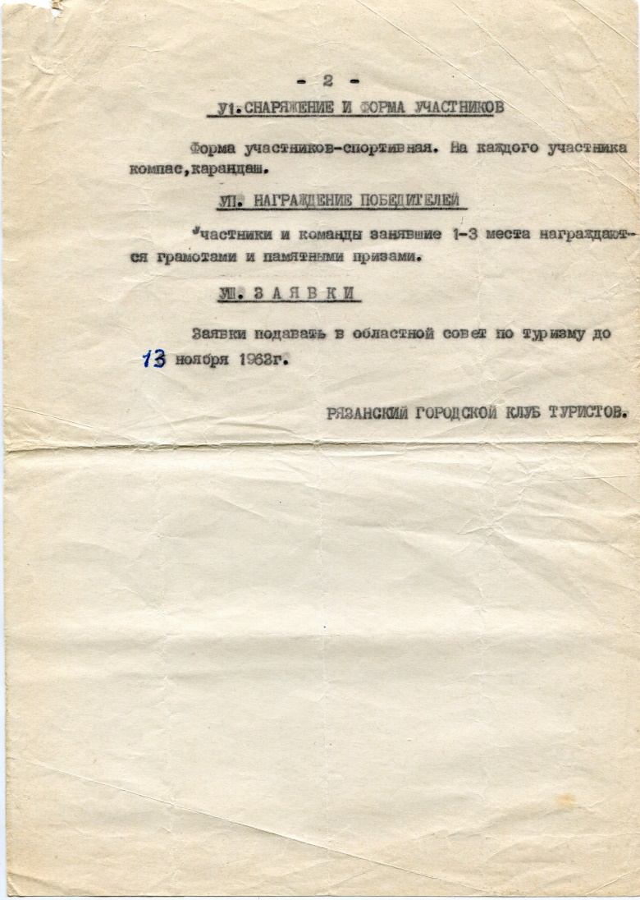

*Составил – Чернов Ю.И., спортивный судья всероссийской категории, почетный член ФСОРоссии.*

*Спасибо Сергею Романову за сохраненные и представленные материалы от Сергея Милюкова.*

**Сергей МИЛЮКОВ**

**О НАЧАЛЕ ОРИЕНТИРОВАНИЯ В РЯЗАНИ**

В начале 60-х, на туристских слетах, которые тогда проводились спортивными обществами, были попытки вставлять в соревнования по прохождению полосы препятствий, элементы хождения по азимуту. В одном случае задавались начальные и конечные точки маршрута, при этом учитывалось, как время прохождения, так и отклонение от конечной точки. В другом случае бег проходил между двумя просеками. Надо было выдерживать заданное направление при прямом и обратном движении. Победитель определялся как по времени прохождения, так и по величине отклонения от точки финиша.

Где-то в 61-ом году появилась информация, что в Прибалтике и в Ленинграде туристы соревнуются в ориентировании по крупномасштабным картам. Ищут расположенные на местности контрольные пункты на время. И не только на слётах. То, что мы слышали, было очень интересно и спортивно. Появилось острое желание попробовать такое и у нас в

Я взялся подготовить подобное соревнование для слета Рязани. туристов PРТИ. Основной проблемой было найти карту местности. Тогда все топографические карты, особенно крупномасштабные, были секретны. Вроде бы, теоретически, карту нужного масштаба с площадью в квадратный километр можно было получить официально. Так говорили «знающие» люди. Но реально достать было невозможно. Поэтому я решил взять за основу план. План это не карта, с ним строгостей было меньше. Написал ходатайство от профкома с просьбой о получении плана Заборьевского лесничества и отправился в Требухино. В конторе мне выдали копию небольшого участка (около двух кварталов по площади), вблизи спортлагеря PРТИ «Зелёный бор».

Картинка была более чем примитивная. Только просеки, основные дороги и, конечно, никакого рельефа! Пришлось с планшетом, компасом и карандашом в руках «сканировать» местность. Несколько дней ходил я по выбранному кварталу, нанося тропинки, поляны и характер леса на черновую основу. Потом всё вычерчивал начисто на кальке тушью. А потом с неё, на специальной бумаге, был сделан тираж. Назывался такой способ размножения – светокопирование. В просторечии -- сделать «синьку» или «отсиньковать. В реальности, цвет карто-схемы получался отнюдь не синий, а красновато-желтоватый с фиолетовостью. Это была, так сказать, «почва» нынешнего многокрасочного картографического великолепия. Соревнования прошли осенью 62 годас большим успехом. Бегать с компасом и искать КП понравились всем. На слете кроме студентов было много приглашённых туристов с городских предприятий, которым очень хотелось попробовать соревноваться в новом тогда формате. Всем очень понравилось и вскоре другие клубы стали проводить свои соревнования по ориентированию. Сначала по моей карто-схеме, а затем готовить и свои варианты в разных районах, благо Мещёра у нас огромная.

У нас же, при первом опыте, всерьёз обозначила себя проблема заблудившихся участников. Хотя перед стартом всех предупреждали, что за просеки, которые ограничивают квартал, выходить нельзя, многие в азарте бега и поиска их не замечали, проскакивали и выбегали за пределы карты.

Искать было бесполезно, поэтому приходилось только ждать и звуком обозначать место финиша. На первый раз обошлось без потерявшихся, хотя последнюю жертву азарта ждать пришлось долго.

В Рязани начался бум спортивного ориентирования – так стали называть эту разновидность соревнований, быстро обособившуюся от туристических слётов. Родившись из сугубо практических потребностей ориентирования на местности в походах, бег по лесу с компасом и картой почти мгновенно превратился в чистый вид спорта, покоривший миллионы и миллионы людей.

На предприятиях и заводах народные умельцы стали изготавливать жидкостные компасы. Ведь начинали бегать с простыми школьными компасами системы Андрианова. На первых порах переделывали именно их. Используя эпоксидную смолу, герметизировали корпуса и заполняли уайт-спиритом. Теперь при беге, стрелка уже не дрожала, не металась, а мягко колебалась, сберегая драгоценные спортивные секунды. Затем особо выдающиеся мастера начали вытачивать герметичные корпуса из плексигласа, причем толщину верхнего окна подбирали так, чтобы и зимой и летом в заполняющей жидкости не образовывался воздушный пузырь, влиявший на точность определения азимута. Стрелку по-прежнему брали из андриановского «донора», иногда усиливая ее магнитность, что для рязанских радиоинженеров был задачей тривиальной. Придумывали также счетчики шагов для измерения расстояния, держатели для карт, столики-планшеты для зимнего ориентирования на лыжах, и иные удобные спортивные мелочи, помогающие сберегать время. Были даже попытки использования радиоаппаратуры для «охоты на лис», которая позволяла держать заданное направление. Но, в принципе, это уже переход в иной вид спорта.

После окончания PРТИ в 1964 году, я уехал учиться в аспирантуру, а когда вернулся, то спортивное ориентирование было уже на совершенно другом уровне.

В 2019 году вся «бегучая компасная» Россия отмечала 60-летие зарождения спортивного ориентирования в нашей стране. Это произошло в далёком уже 1959 году на первых официальных соревнованиях по правилам, близким международным, где-то под Ленинградом.